**NOMBRE: BRANDON JAVIER ESCUDERO AVILA**

**FICHA: 2465879**

**GITHUB:** [**https://github.com/Cohala1234/Introduccion-a-mongo**](https://github.com/Cohala1234/Introduccion-a-mongo)

**PORTAFOLIO:** [**https://drive.google.com/drive/folders/1G47xWXH1l_rPP7M-fsJmm0_uWq3yD5ss**](https://drive.google.com/drive/folders/1G47xWXH1l_rPP7M-fsJmm0_uWq3yD5ss)

//Creacion de Base de datos

db.TipodeJuegos

//Usar Base de datos

use TipodeJuegos

//Crear Colecciones

db.createCollection('Accion')

db.createCollection('Terror')

db.createCollection('Carreras')

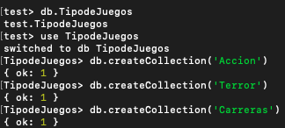

//Consultar las colecciones

show collections



//Insertar

//Insertar en la colección Accion

//Insertar un documento a la vez (insert)

db.Accion.insert({"_id":1,"nombre":"God of war","precio":65000,"año":2018,"consola":"Play Station"})

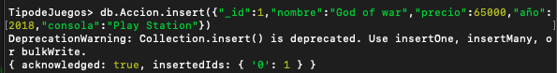

//Insertar varios documentos a la vez(insertMany)

db.Accion.insertMany([{"_id":2,"nombre":"Ghost of Tsushima","precio":100000,"año":2020,"consola":"Play Station"}, {"_id":3,"nombre":"Sekiro","precio":70000,"año":2019,"consola":"Play Station"}])

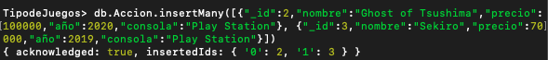

db.Accion.insertMany([{"_id":4,"nombre":"The Last of Us II","precio":110000,"año":2020,"consola":"Play Station"}, {"_id":5,"nombre":"Spider-Man","precio":55000,"año":2018,"consola":"Play Station"}])

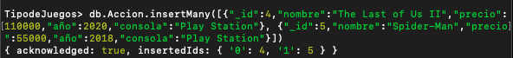

//Insertar en la colección Terror

db.Terror.insertMany([{"_id":1,"nombre":"Resident Evil Village","precio":150000,"año":2021,"consola":"Play Station-XBOX"},{"_id":2,"nombre":"The Medium","precio":115000,"año":2021,"consola":"XBOX"},{"_id":3,"nombre":"The Callisto Protocol","precio":250000,"año":2022,"consola":"XBOX"},{"_id":4,"nombre":"Until Dawn","precio":50000,"año":2015,"consola":"Play Station"},{"_id":5,"nombre":"Outlast trials","precio":180000,"año":2022,"consola":"Play Station-XBOX"}])

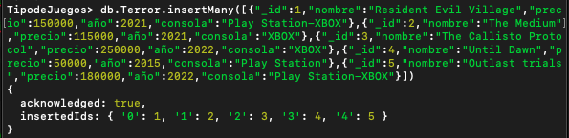

//Insertar en la colección Carreras

db.Carreras.insertMany([{"_id":1,"nombre":"Need for Speed","precio":80000,"año":2017,"consola":"Play Station-XBOX"},{"_id":2,"nombre":"Gran Turismo Sport","precio":50000,"año":2017,"consola":"Play Station"},{"_id":3,"nombre":"Forza Horizon 5","precio":120000,"año":2021,"consola":"XBOX"},{"_id":4,"nombre":"Crash Team Racing Nitro-Fueled","precio":60000,"año":2019,"consola":"Play Station-XBOX"},{"_id":5,"nombre":"MotoGP21","precio":100000,"año":2021,"consola":"XBOX"}])

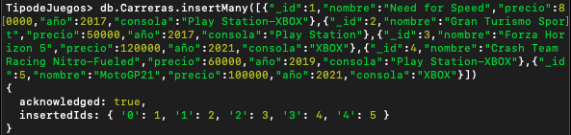

//Consultas

//Consulta con gt(Mayor que)

db.Accion.find({ precio: { $gt:100000 }})

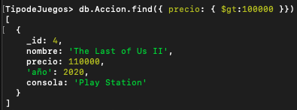

//Consulta con ne(Distinto de)

db.Accion.find({ ano: { $ne:2020 }})

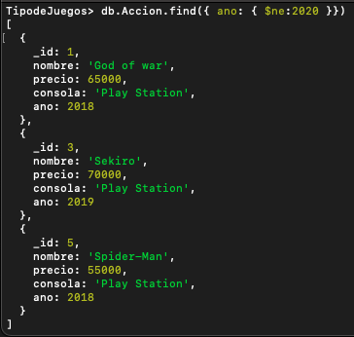

//Consulta con eq(Igual que)

db.Terror.find({ consola: { $eq:"XBOX" }})

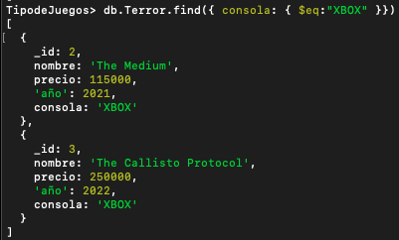

//Consulta con lte(Menor o igual que)

db.Terror.find({ precio: { $lte:150000 }})

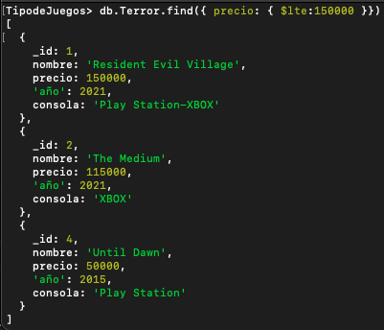

//Consulta con or(Seleccion entre un valor u otro)

db.Carreras.find({ $or:[{ precio: {$gt:100000}},{ consola:{ $eq:"Play Station-XBOX" }}]})

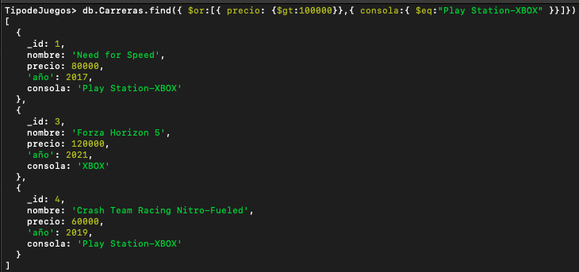

//Actualizar

//Actualizar y si el documento no se encuentra entonces insertar

db.Carreras.updateOne({"_id":{ $eq:6 }},{ $set:{"nombre":"Dirt 5","precio":110000,"ano":2021,"consola":"XBOX"}},{ upsert:true })

db.Carreras.updateOne({"_id":{ $eq:4 }},{ $set:{"nombre":"Cars 3","precio":60000,"ano":2017,"consola":"XBOX"}},{ upsert:true })

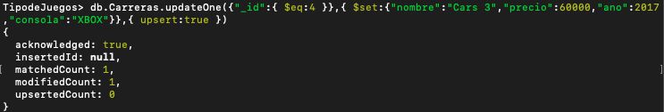

//Actualizar varios documentos si coinciden con la consulta

db.Accion.updateMany({ consola:{ $eq:"Play Station" }},{ $set:{ consola:"PS4"}})

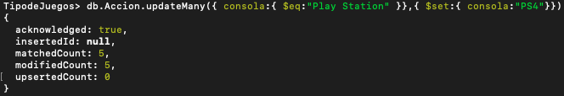

//Actualizar un documento a la vez

db.Terror.updateOne({ nombre:"Resident Evil Village"},{ $set:{ precio:106000}})

db.Terror.updateOne({ nombre:"The Callisto Protocol"},{ $set:{ consola:"Play Station-XBOX"}})

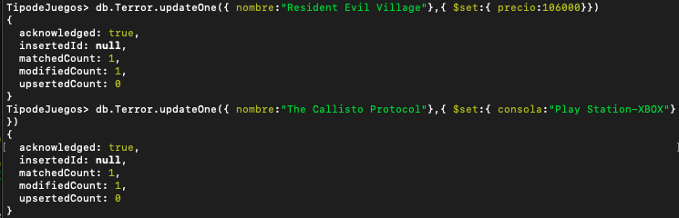

//Eliminar

db.Accion.findOneAndDelete({"nombre":"Spider-Man"})

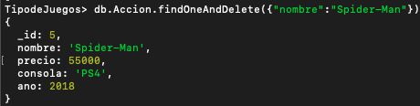

db.Terror.findOneAndDelete({"consola":"Play Station"})

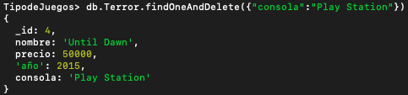

db.Carreras.deleteMany({"ano":{ $lt:2020}})



db.Accion.deleteMany({"precio":{ $gt:100000}})



db.Carreras.deleteOne({"_id":6})

